RIWAYAT HIDUP
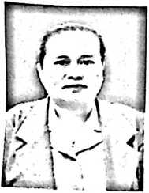
Lince Siampa’ Rombe Allo adalah anak dari pasangan Siampa
Tana (ayah) dan Bertha Pasa’ (ibu). Anak ke sepuluh dan sepuluh
bersaudara ini, memulai langkahnya di dunia pendidikan pertama
kali pada tahun 1974 di SD Negeri no. 115 Kasimpo. Setelah
tamat pada tahun 1980, penulis melanjutkan pendidikannya ke tingkat yang lebih
tinggi yakni SMP Negeri 1 Makale. SMA PGRI Makale merupakan pilihan penulis
setelah menamatkan sekolahnya di tingkat SMP. Tiga tahun kemudian, penulis
berhasil menyelesaikan pendidikan di tingkat SMA dan memutuskan untuk
melanjutkan pendidikan ke Perguruan Tinggi. 1986 merupakan tahun pertama bagi
penulis untuk mengecap pendidikan di STKIP-Kristen Makale. Pada tahun 2006
penulis rindu untuk kembali melanjutkan pendidikannya, maka penulis pun tercatat
sebagai mahasiswi di Sekolah Tinggi Agama Kristen Negeri (STAKN) Toraja
sampai sekarang.
56

